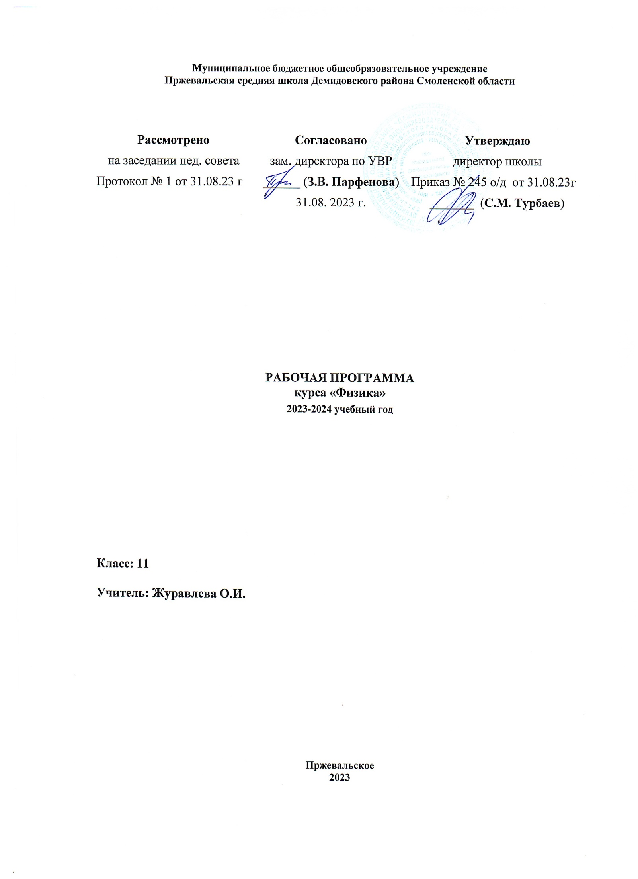

Пояснительная записка

Содержание Программы направлено на формирование естественно-научной грамотности учащихся и организацию изучения физики на деятельностной основе. В ней учитываются
возможности предмета в реализации требований ФГОС ООО к планируемым личностным и метапредметным результатам обучения, а также межпредметные связи естественно-научных учебных предметов на уровне основного общего образования.
В программе определяются основные цели изучения физики на уровне основного общего образования, планируемые результаты освоения курса физики: личностные, метапредметные, предметные (на базовом уровне). Программа устанавливает распределение учебного материала, предлагает примерную последовательность
изучения тем, основанную на логике развития предметного содержания и учёте возрастных особенностей учащихся, а также примерное тематическое планирование с указанием количества часов на изучение каждой темы.
Рабочая программа по физике для 11 класса средней школы разработана в соответствии:

- Федерального закона от 29.12.2012 № 273-ФЗ «Об образовании в Российской Федерации»;
- приказа Минпросвещения от 28.08.2020 № 442 «Об утверждении Порядка организации и осуществления образовательной деятельности по основным общеобразовательным программам – образовательным программам начального общего, основного общего и среднего общего образования» (распространяется на правоотношения до 1 сентября 2021 года);
- приказа Минпросвещения от 22.03.2021 № 115 «Об утверждении Порядка организации и осуществления образовательной деятельности по основным общеобразовательным программам – образовательным программам начального общего, основного общего и среднего общего образования» (распространяется на правоотношения с 1 сентября 2021 года);
- приказа Минобрнауки от 17.12.2010 № 1897 «Об утверждении ФГОС основного общего образования»;
- СП 2.4.3648-20 «Санитарно-эпидемиологические требования к организациям воспитания и обучения, отдыха и оздоровления детей и молодежи», утвержденных постановлением главного санитарного врача от 28.09.2020 № 28;
- СанПиН 1.2.3685-21 «Гигиенические нормативы и требования к обеспечению безопасности и (или) безвредности для человека факторов среды обитания», утвержденных постановлением главного санитарного врача от 28.01.2021 № 2;
- концепции развития математического образования, утвержденной распоряжением Правительства от 24.12.2013 № 2506-р;
- Рабочей программы воспитания МБОУ Пржевальская СШ на 2022/23 учебный год

Курс рассчитан на учащихся 11-х класса и предполагает совершенствование подготовки школьников по освоению основных разделов физики.

Планируемые результаты освоения учебного предмета

Выпускник на базовом (расширенном ) уровне научится:
- демонстрировать на примерах роль и место физики в формировании современной научной картины мира, в развитии современной техники и технологий, в практической деятельности людей;
- демонстрировать на примерах взаимосвязь между физикой и другими естественными науками;
- устанавливать взаимосвязь естественнонаучных явлений и применять основные физические модели для их описания и объяснения
- использовать информацию физического содержания при решении учебных, практических, проектных и исследовательских задач, интегрируя информацию из различных источников и критически ее оценивая;
- различать и уметь использовать в учебно-исследовательской деятельности методы научного познания (наблюдение, описание, измерение, эксперимент, выдвижение гипотезы, моделирование и т. д.) и формы научного познания (факты, законы, теории), демонстрируя на примерах их роль и место в научном познании;
проводить прямые и косвенные изменения физических величин, выбирая измерительные приборы с учетом необходимой точности измерений, планировать ход измерений, получать значение измеряемой величины и оценивать относительную погрешность по заданным формулам;
- проводить исследования зависимостей между физическими величинами: проводить измерения и определять на основе исследования значение параметров, характеризующих данную зависимость между величинами и делать вывод с учетом погрешности измерений;
- использовать для описания характера протекания физических процессов физические величины и демонстрировать взаимосвязь между ними;
- использовать для описания характера протекания физических процессов физические законы с учетом границ их применимости;
- решать качественные задачи (в том числе и межпредметного характера): используя модели, физические величины и законы, выстраивать логически верную цепочку объяснения (доказательства) предложенного в задаче процесса (явления);
- решать расчетные задачи с явно заданной физической моделью: на основе анализа условия задачи выделять физическую модель, находить физические величины и законы, необходимые и достаточные для ее решения, проводить расчеты и проверять полученный результат;
- учитывать границы применения изученных физических моделей при решении физических и межпредметных задач;
- использовать информацию и применять знания о принципах работы и основных характеристиках изученных машин, приборов и других технических устройств для решения практических, учебно-исследовательских и проектных задач;
- использовать знания о физических объектах и процессах в повседневной жизни для обеспечения безопасности при обращении с приборами и техническими устройствами, для сохранения здоровья и соблюдения норм экологического поведения в окружающей среде, для принятия решений в повседневной жизни. Выпускник на базовом (расширенном) уровне получит возможность научиться:
- понимать и объяснять целостность физической теории, различать границы ее применимости и место в ряду других физических теорий;
- владеть приемами построения теоретических доказательств, а также прогнозирования особенностей протекание физических явлений и процессов на основе полученных теоретических выводов и доказательств;
- характеризовать системную связь между основополагающими научными понятиями: пространство, время, материя (вещество, поле), движение, сила, энергия;
- выдвигать гипотезы на основе знания основополагающих физических закономерностей и законов;
- самостоятельно планировать и проводить физические эксперименты;
- характеризовать глобальные проблемы, стоящие перед человечеством: энергетические, сырьевые, экологические и роль физики в решении этих проблем;
- решать практико-ориентированные качественные и расчётные физические задачи с выбором физической модели, используя несколько физических законов или формул, связывающих известные физические величины, в контексте межпредметных связей;
- объяснять принципы работы и характеристики изученных машин, приборов и технических устройств;
- объяснять условия применения физических моделей при решении физических задач, находить адекватную предложенной задаче физическую модель, разрешать проблему как на основе имеющихся знаний, так и при помощи методов оценки.

Личностные, предметные и метапредметные результаты освоения учебного предмета

Патриотическое воспитание:
—проявление интереса к истории и современному состоянию российской физической науки;
—ценностное отношение к достижениям российских учёных-физиков

Гражданское и духовно-нравственное воспитание:
—готовность к активному участию в обсуждении общественно- значимых и этических проблем, связанных с практическим применением достижений физики;
—осознание важности морально-этических принципов в деятельности учёного

Эстетическое воспитание:
—восприятие эстетических качеств физической науки: её гармоничного построения, строгости, точности, лаконичности.
Ценности научного познания:
—осознание ценности физической науки как мощного инструмента познания мира, основы развития технологий, важнейшей составляющей культуры;
—развитие научной любознательности, интереса к исследовательской деятельности

Формирование культуры здоровья и эмоционального благополучия:
—осознание ценности безопасного образа жизни в современном технологическом мире, важности правил безопасного поведения на транспорте, на дорогах, с электрическим и тепловым оборудованием в домашних условиях;
—сформированность навыка рефлексии, признание своего права на ошибку и такого же права у другого человека
Трудовое воспитание:
—активное участие в решении практических задач (в рамках семьи, школы, города, края) технологической и социальной направленности, требующих в том числе и физических знаний;
—интерес к практическому изучению профессий, связанных с физикой

Экологическое воспитание:
—ориентация на применение физических знаний для решения задач в области окружающей среды, планирования поступков и оценки их возможных последствий для окружающей среды;
—осознание глобального характера экологических проблем и путей их решения

Адаптация обучающегося к изменяющимся условиям социальной и природной среды:
—потребность во взаимодействии при выполнении исследований и проектов физической направленности, открытость опыту и знаниям других;
—повышение уровня своей компетентности через практическую деятельность;
—потребность в формировании новых знаний, в том числе формулировать идеи, понятия, гипотезы о физических объектах и явлениях;
—осознание дефицитов собственных знаний и компетентностей в области физики;
—планирование своего развития в приобретении новых физических знаний;
—стремление анализировать и выявлять взаимосвязи природы, общества и экономики, в том числе с использованием физических знаний;
—оценка своих действий с учётом влияния на окружающую среду, возможных глобальных последствий

В области предметных результатов учитель предоставляет ученику возможность на ступени полного общего образования научиться:

в познавательной сфере: давать определения изученным понятиям; называть основные положения изученных теорий и гипотез; описывать и демонстрационные и самостоятельно проведенные эксперименты, используя для этого русский язык и язык физики; классифицировать изученные объекты и явления; делать выводы и умозаключения из наблюдений, изученных физических закономерностей, прогнозировать возможные результаты; структурировать изученный материал; интерпретировать физическую информацию, полученную из других источников; применять приобретенные знания по физике для решения практических задач, встречающихся в повседневной жизни, для безопасного использования бытовых технических устройств, рационального природопользования и охраны окружающей среды;
в ценностно-ориентационной сфере: анализировать и оценивать последствия для окружающей среды бытовой и производственной деятельности человека, связанной с использованием физических процессов;
в трудовой сфере: проводить физический эксперимент;
в сфере физической культуры: оказывать первую помощь при травмах, связанных с лабораторным оборудованием и бытовыми техническими устройствами.

Метапредметными результатами освоения выпускниками полной школы программы по физике являются:

использование основных интеллектуальных операций: формулирование гипотез, анализ и синтез, сравнение, обобщение, систематизация, выявление причинно-следственных связей, поиск аналогов;
умение генерировать идеи и определять средства, необходимые для их реализации;
умение определять цели и задачи деятельности, выбирать средства реализации целей и применять их на практике;
использование различных источников для получения физической информации, понимание зависимости содержания и формы представления информации от целей коммуникации и адресата.
овладение навыками самостоятельного приобретения новых знаний, организации учебной деятельности, постановки целей, планирования, самоконтроля и оценки результатов своей деятельности, умения предвидеть возможные результаты своих действий;
развитие монологической и диалогической речи, умение выражать свои мысли и выслушивать собеседника, понимать его точку зрения;
умение работать в группе с выполнением различных социальных ролей, отстаивать свои взгляды, вести дискуссию.

Содержание программы
Основы электродинамики (14 часов)
Магнитное поле. Открытие электромагнитной индукции. Магнитный поток. Закон электромагнитной индукции. Энергия магнитного поля. Электромагнитное поле.
Механические и электромагнитные колебания (28 час)
Превращение энергии при колебаниях. Электромагнитные колебания. Колебательный контур. Превращение энергии при электромагнитных колебаниях. Переменный электрический ток. Производство, передача и использование электрической энергии. Волновые явления. Длина волны. Скорость волны.
Изобретение радио Поповым. Принципы радиосвязи. Свойства электромагнитных волн.
Оптика (17часов)
Скорость света. Закон отражения света. Закон преломления света. Линза. Интерференция света. Дифракция света. Дифракционная решетка. Поляризация света. Поперечность световых волн.

Теория относительности (2 часа)
Постулаты теории относительности. Относительность одновременности. Зависимость массы от скорости.
Излучение и спектры (2 часа)
Виды излучений. Источники света. Спектры и спектральные аппараты. Шкала электромагнитных излучений.

Квантовая физика (18 часов)
Фотоэффект. Теория фотоэффекта. Давление света. Строение атома. Опыты Резерфорда. Энергия связи атомных ядер. Ядерные реакции. Квантовые постулаты Бора. Модель атома водорода по Бору. Открытие радиоактивности.ά, β, γ излучения. Строение атомного ядра. Применение ядерной энергии. Применение радиоактивных изотопов.
Повторение (5 часов)

Календарно - тематическое планирование по физике для 11 класса

№ урока | Тема урока | Количество часов | Дата проведения
 |  |  | План | Факт
Основы электродинамики
1 | Постоянные магниты. Взаимодействие токов. | 1 | 05.09
2 | Индукция магнитного поля. Сила Ампера | 1 | 07.09
3 | Решение задач по теме «Сила Ампера» | 1 | 12.09
4 | Сила Лоренца | 1 | 14.09
5 | Решение задач по теме «Сила Лоренца» | 1 | 19.09
6 | Магнитный поток. | 1 | 21.09
7 | Решение задач по теме « Магнитный поток» | 1 | 26.09
8 | Правило Ленца. Закон электромагнитной индукции | 1 | 28.0903.10
9 | Решение задач по теме «Закон электромагнитной индукции» | 1 | 05.10
10 | Лабораторная работа №1  «Изучение явления электромагнитной индукции» | 1 | 10.10
11 | Явление самоиндукции. Индуктивность. | 1 | 12.10
12 | Энергия магнитного поля тока. | 1 | 17.10
13 | Решение задач по теме «Самоиндукция. Энергия магнитного поля» | 1 | 19.10
14 | Решение задач по теме «Самоиндукция. Энергия магнитного поля» | 1 | 24.10
15 | Контрольная работа №1 «Основы электродинамики» | 1 | 26.10
Механические и электромагнитные колебания
16 | Механические колебания | 1 | 07.11
17 | Лабораторная работа №3 «Определение ускорения свободного падения при помощи маятника» | 1 | 09.11
18 | Гармонические колебания. | 1 | 14.11
19 | Затухающие и вынужденные колебания. Резонанс | 1 | 16.11
20 | Свободные электромагнитные колебания | 1 | 21.11
21 | Гармонические электромагнитные колебания в колебательном контуре. Формула Томсона | 1 | 23.11
22 | Переменный электрический ток. Резистор в цепи переменного тока. Резонанс в электрической цепи | 1 | 28.11
23 | Генератор переменного тока. Трансформатор. Производство, передача и потребление электрической энергии | 1 | 30.11
24 | Волновые явления. Характеристики волны. Звуковые волны. | 1 | 05.12
25 | Интерференция. Дифракция и поляризация механических волн | 1 | 07.12
26 | Электромагнитное поле. Электромагнитная волна. Принцип радиосвязи. | 1 | 12.12
27 | Свойства электромагнитных волн. Понятие о телевидении.  Смоленский областной радиотелецентр. | 1 | 14.12
28 | Развитие средств связи. | 1 | 19.12
29 | Контрольная работа №2 «Электромагнитные колебания и волны» | 1 | 21.12
30 | Световые волны. Скорость света. Закон отражения света. | 1 | 26.12
31 | Законы преломления света. Полное отражение света. | 1 | 28.12
32 | Лабораторная работа №4  «Измерение показателя преломления стекла» | 1 | 09.01
33 | Решение задач по теме «Законы преломления света. Полное отражение света» | 1 | 11.01
34 | Решение задач по теме «Законы преломления света. Полное отражение света» | 1 | 16.01
35 | Линзы. Построение изображений в линзе | 1 | 18.01
36 | Формула тонкой линзы. Увеличение линзы | 1 | 23.01
37 | Решение задач по теме «Линзы» | 1 | 25.01
38 | Лабораторная работа №5 «Определение оптической силы и фокусного расстояния собирающей линзы» | 1 | 30.01
39 | Дисперсия света | 1 | 01.02
40 | Интерференция света | 1 | 06.02
41 | Дифракция света. Дифракционная решетка | 1 | 08.02
42 | Поперечность световых волн. Поляризация света. | 1 | 13.02
43 | Контрольная работа №3 «Оптика» | 1 | 15.02
44 | Постулаты теории относительности | 1 | 20.02
45 | Элементы релятивистской динамики | 1 | 22.02
46 | Излучение и спектры | 1 | 27.02
47 | Лабораторная работа №6 «Измерение длины световой волны» | 1 | 29.02
48 | Фотоэффект. Применение фотоэффекта. | 1 | 05.03
49 | Фотоны. Корпускулярно-волновой дуализм. | 1 | 07.03
50 | Давление света. Химическое действие света | 1 | 12.03
51 | Решение задач по теме «Световые кванты. Фотоэффект» | 1 | 14.03
52 | Решение задач по теме «Световые кванты. Фотоэффект» | 1 | 19.03
53 | Строение атома. Опыты Резерфорта. Квантовые постулаты Бора. | 1 | 21.03
54 | Решение задач по теме «Атомная физика» | 1 | 09.04
55 | Строение атомного ядра. Ядерные силы. | 1 | 11.04
56 | Энергия связи атомных ядер | 1 | 16.04
57 | Решение задач по теме «Энергия связи атомных ядер» | 1 | 18.04
58 | Радиоактивность. Виды радиоактивного излучения. | 1 | 23.04
59 | Закон радиоактивного распада. Период полураспада | 1 | 25.04
60 | Решение задач на тему «Закон радиоактивного распада. Период полураспада» | 1 | 30.04
61 | Промежуточная аттестация за курс 11 класса | 1 | 02.05
62 | Методы наблюдения и регистрации элементарных частиц. Искусственная радиоактивность. | 1 | 07.05
63 | Деление ядер урана. Ядерный реактор. | 1 | 14.05
64 | Применение ядерной энергии. Биологическое действие радиоактивных излучений. | 1 | 16.05
65 | Три этапа в развитии физики элементарных частиц. Открытие позитрона | 1 | 21.05
66 | Обобщение и систематизация полученных знаний. | 1 | 23.05
67
68

